一、安装JDK

1.去oracle官网下载JDK

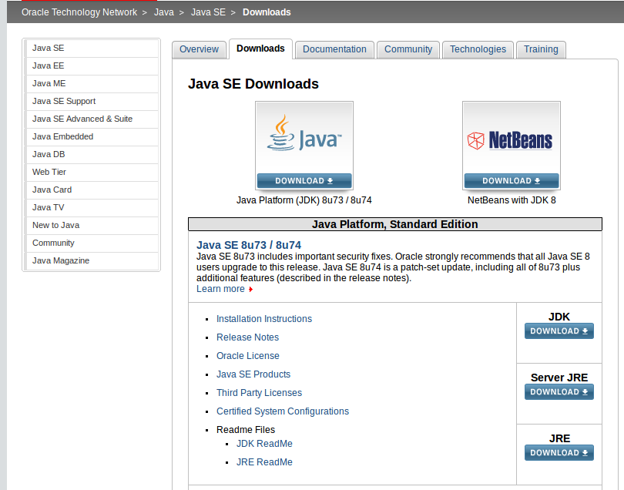

1. 解压到/opt目录
2. 修改系统环境变量vim /etc/profile，在末尾加入export JDK_HOME=/opt/jdk1.8.0_74
3. 生效环境变量：source /etc/profile
4. Java -version发现如下提示：

程序 'java' 已包含在下列软件包中：

* default-jre

* gcj-4.8-jre-headless

* openjdk-7-jre-headless

* gcj-4.6-jre-headless

* openjdk-6-jre-headless

请尝试：apt-get install <选定的软件包>

输入如下命令可解决：

sudo update-alternatives --install /usr/bin/java java /opt/jdk1.8.0_74/bin/java 300

sudo update-alternatives --install /usr/bin/javac javac /opt/jdk1.8.0_74/bin/javac 300

sudo update-alternatives --config java

1. 安装eclipse

1.下载 Eclipse 最新版

访问官方网站下载 Eclipse 最新版，这个就不多说了，大家自己去下。

http://www.eclipse.org/downloads/?osType=linux&release=undefined

2.解压 Eclipse

使用 Ctrl+Alt+T 打开终端并使用如下命令将 Eclipse 解压到 /opt/ 目录以供全局使用：

cd /opt/ && sudo tar -zxvf ~/下载/eclipse-*.tar.gz

解压完成后，就可以在 /opt/ 目录中看到 Eclipse 了

3.创建 Eclipse 快捷方式

在终端中执行如下命令

vim /usr/share/applications/eclipse.desktop

粘贴并保存如下内容

[Desktop Entry]

Name=Eclipse 4

Type=Application

Exec=/opt/eclipse/eclipse

Terminal=false

Icon=/opt/eclipse/icon.xpm

Comment=Integrated Development Environment

NoDisplay=false

Categories=Development;IDE;

Name[en]=Eclipse

1. 为Eclipse安装插件
2. 官网首页点击projects
3. 搜索windowbuilder：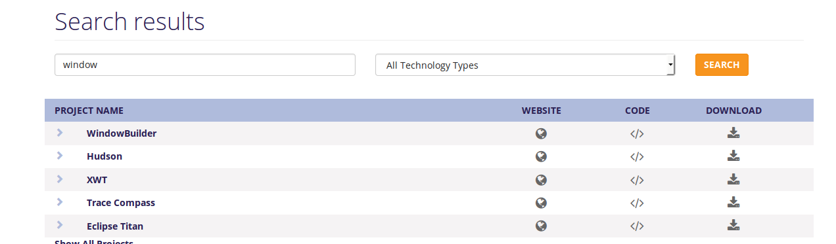点击download



右键点击倒数第二个link，复制链接

1. Eclipse中点击help->Install New SofteWare
2. 粘帖刚才复制的链接，一直点下一步，直到安装完成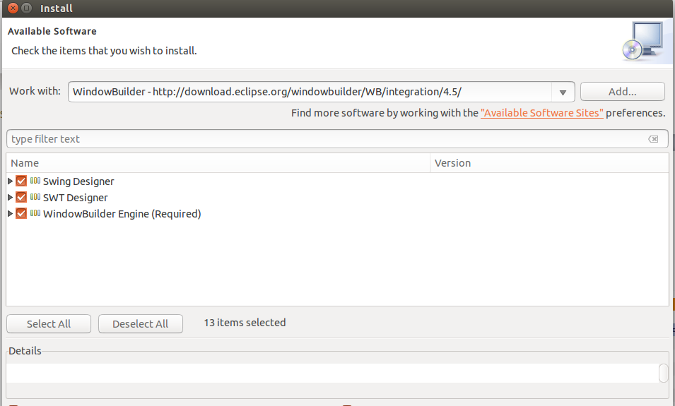

Ps：也可以直接在work with的框中的下拉菜单中直接找到适配当前版本的所有插件，并可以直接在第二个框中搜索，如c++，php等：

